**Intervju med Emmanuel Ezra, Verksamhetschef Kirurgkliniken**

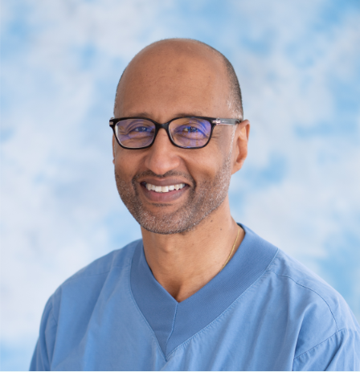

**Vad betyder patientsäkerhet för dig?**

 Patientsäkerhet betyder otroligt mycket för mig. Det handlar om att alltid sätta patienten i centrum och följa principen "primum non nocere" – först och främst inte skada. Vi vill ju bota, lindra och trösta, men det absolut viktigaste är att aldrig skada patienten. När vi fokuserar på patienten och ser det som vårt ansvar och privilegium att ta hand om dem, kommer mycket av säkerhetstänket naturligt. Alla våra system, rutiner, strukturer, kompetenser och samarbeten måste ha patientens bästa i fokus. Som exempel kan det ibland uppstå diskussioner mellan kliniker om var en viss patient ska vårdas, men ofta går det att lösa genom att helt enkelt fokusera på vad som är bäst för patienten.

**Hur ser ni till att patienter och deras närstående blir delaktiga i vården, och hur märker ni att det påverkar vården?**

Jag ser patienten som en ovärderlig resurs i vården. Genom att verkligen lyssna på patienten och deras närstående kan vi få viktig information och upptäcka potentiella risker som annars kanske inte skulle märkas. Kommunikation spelar en central roll här; genom att prata tydligt och se till att patienten förstår sin situation och vårdplan, kan vi involvera dem i beslutsprocessen. När patienten är delaktig och känner sig hörd märker vi att vården blir säkrare. Vi behöver arbeta ännu mer med att individanpassa våra kommunikationsvägar, kanske genom olika digitala lösningar och att erbjuda kontakt på flera språk och så vidare. Våra kontaktsjuksköterskor är ett bra exempel på hur man kan förbättra och underlätta kommunikationen på ett sätt som både skapar trygghet för patienterna och anhöriga samtidigt som det ökar patientsäkerheten.

**Hur arbetar ni på kirurgkliniken för att förbättra diagnostisk säkerhet som är temat för årets patientsäkerhetsdag?**

Vi jobbar på att bygga en stark patientsäkerhetskultur där alla medarbetare kontinuerligt identifierar och hanterar möjligta risker. Genom att regelbundet diskutera patientfall med ett patientsäkerhetsperspektiv och uppmuntra till öppna dialoger kring diagnoser, strävar vi efter att förbättra den diagnostiska säkerheten. Vi betonar vikten av att överväga flera differentialdiagnoser och att inte fastna i tidiga antaganden. Som seniora kollegor har vi ett stort ansvar att vara kulturbärare för ett patientsäkerhetstänk och också visa ödmjukhet inför allt vi ännu inte kan. Just detta att vara medveten om det jag och vi inte kan är en fundamental del av patientsäkerhetsarbetet.  Jag vill att vi på kliniken skapar ett "growth mindset" där vi hela tiden strävar mot att förbättra vår verksamhet. Det här sättet att arbeta hjälper oss att minska risken för diagnostiska misstag och förbättrar patientsäkerheten som helhet.

**Vilka ser du som de största utmaningarna för patientsäkerhet inom kirurgin, och hur jobbar ni för att hantera dem?**

En stor utmaning är att fortsätta sätta patienten i centrum i en tid när tekniken utvecklas så snabbt. Med alla nya tekniker och behandlingar måste vi säkerställa att patientens individuella behov och önskemål inte hamnar i skymundan. Det är lätt att bli bländad av nya tekniker och behandlingsmöjligheter som kanske inte gynnar alla patienter, så vi arbetar för att balansera fördelarna med ny teknik mot potentiella risker och att alltid involvera patienten i beslutsprocessen.

Intervjun genomfördes i september 2024